神经网络第五次作业

陈越

MG1937003

第一题

1. 设计双月数据

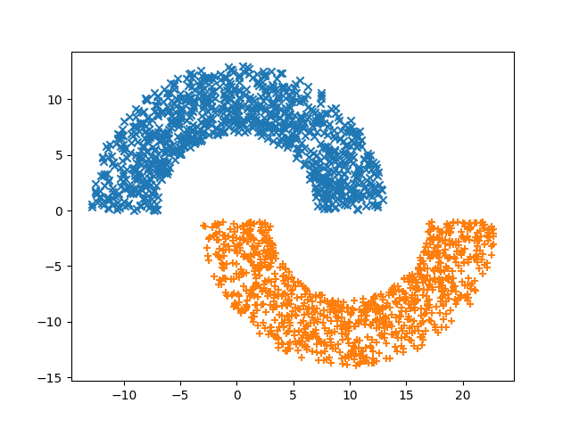

显然，该数据是线性不可分的

2.单层感知机和bp神经网络的分类准确率学习曲线如下：

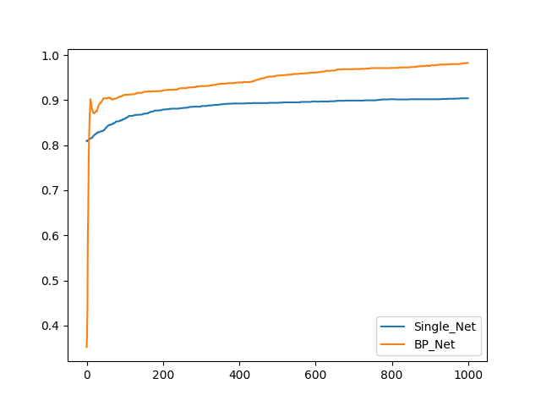

3.因为BP神经网络具有更强的非线性表达能力，因此BP神经网络的表现更好

第二题

不同隐藏层神经元个数得到的预测精度分别为（训练轮数都为1000轮）：

|  |  |
| --- | --- |
| 32 | 0.9576 |
| 64 | 0.9582 |
| 128 | 0.9654 |
| 256 | 0.9688 |
| 512 | 0.9727 |

从试验结果可以得出：隐藏层神经元个数越多，识别的精度越高。

如果要进一步提高精度，可以增加隐藏层的层数、增加隐藏层神经元的个数、增加训练轮数、获取更多的数据等。

第三题

使用ReLU激活函数，Loss变化图如下：

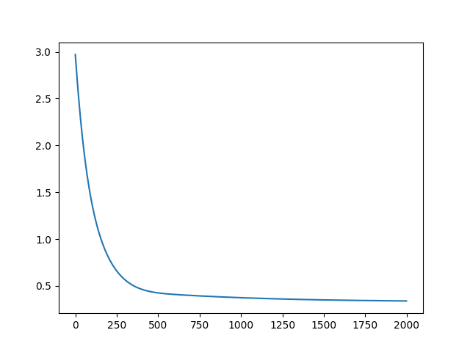

最终拟合图像为：

